RESULTADOS

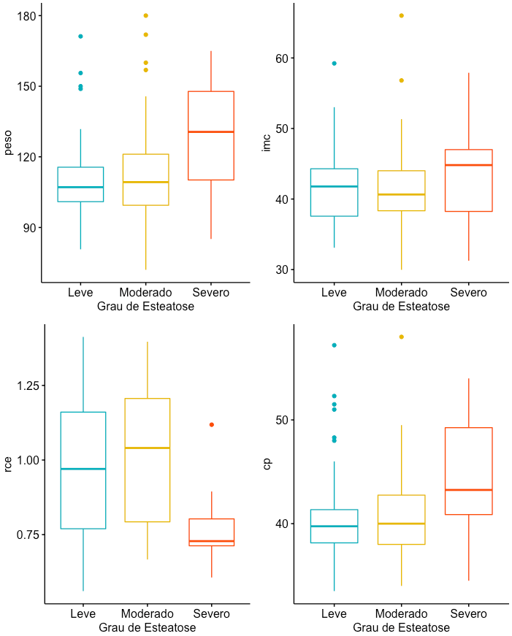

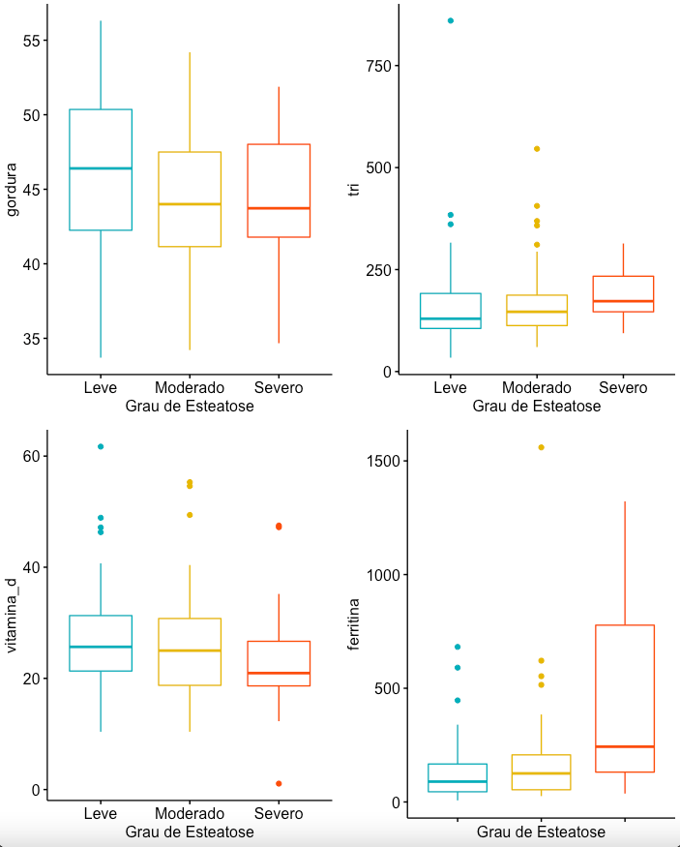

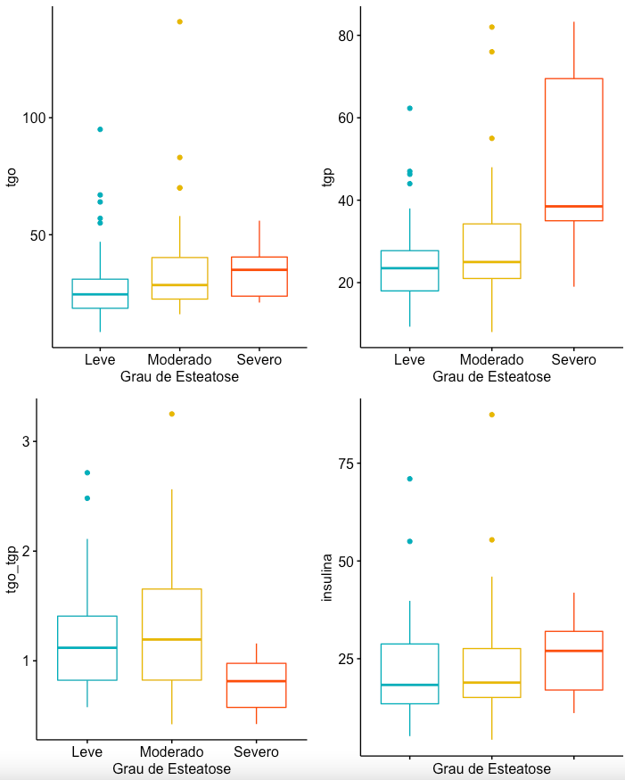

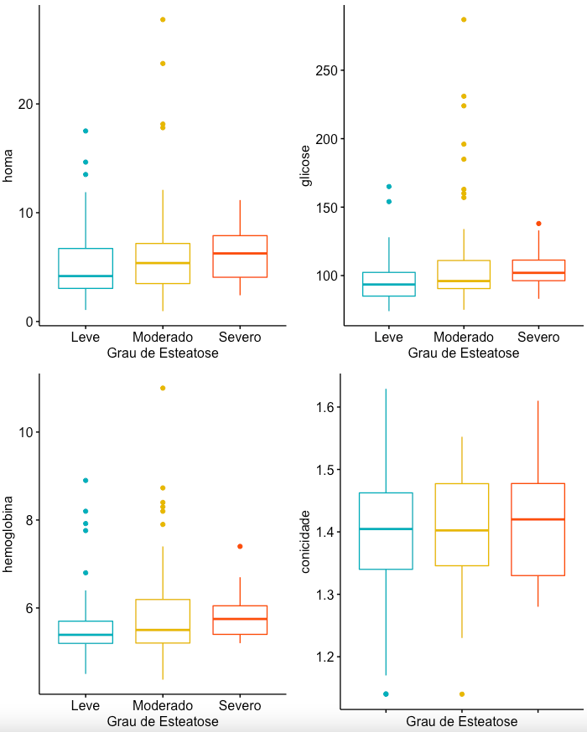

Arquivo – quanti.xlsx

|  |  |  |  |  |  |
| --- | --- | --- | --- | --- | --- |
| **variável** | min | max | median | mean | SE.mean |
| **peso** | 72 | 180 | 109,5 | 113,8559 | 1,735422 |
| **imc** | 29,96878 | 66 | 41,36524 | 42,1724 | 0,494157 |
| **rce** | 0,560694 | 1,412639 | 0,945473 | 0,960318 | 0,019357 |
| **cp** | 33,5 | 58 | 40,3 | 41,14593 | 0,39827 |
| **gordura** | 33,7 | 56,31 | 44,9 | 45,10526 | 0,433867 |
| **tri** | 34 | 860 | 146 | 168,9478 | 8,499505 |
| **vitamina_d** | 1,07 | 61,7 | 24,96 | 25,99566 | 0,856079 |
| **ferritina** | 6,87 | 1559,2 | 112,5 | 193,9885 | 22,28114 |
| **tgo** | 8,4 | 141 | 27,7 | 31,74559 | 1,493889 |
| **tgp** | 8 | 83,3 | 25 | 29,19265 | 1,270651 |
| **tgo_tgp** | 0,421053 | 3,25 | 1,086942 | 1,180798 | 0,044833 |
| **insulina** | 4,28 | 87,4 | 18,85 | 22,5069 | 1,123409 |
| **homa** | 0,952062 | 27,75099 | 4,83807 | 5,911425 | 0,375222 |
| **glicose** | 74 | 287 | 96 | 103,7874 | 2,589869 |
| **hemoglobina** | 4,37 | 11 | 5,46 | 5,767368 | 0,084701 |
| **conicidade** | 1,14 | 1,629229 | 1,404175 | 1,39996 | 0,008476 |

Arquivo – quali.xlsx

|  |  |  |  |
| --- | --- | --- | --- |
| **.id** | **newX...i.** | **n** | **percent** |
| grupo | Marilia | 72 | 0,5294118 |
| grupo | Telma | 64 | 0,4705882 |
| sexo | F | 109 | 0,8014706 |
| sexo | M | 27 | 0,1985294 |
| diabetes | Não | 105 | 0,7720588 |
| diabetes | Sim | 31 | 0,2279412 |
| esteatose | Leve | 60 | 0,4411765 |
| esteatose | Moderado | 60 | 0,4411765 |
| esteatose | Severo | 16 | 0,1176471 |
| esteatose_dic | 1 | 60 | 0,4411765 |
| esteatose_dic | 2_3 | 76 | 0,5588235 |
| bard | 1 | 23 | 0,1691176 |
| bard | 2 | 11 | 0,0808824 |
| bard | 3 | 79 | 0,5808824 |
| bard | 4 | 23 | 0,1691176 |
| risco | Risco Elevado | 106 | 0,7794118 |
| risco | Sem Risco | 30 | 0,2205882 |

Arquivo - descritivas_quanti_por_esteatose.xlsx

|  |  |  |  |  |  |  |
| --- | --- | --- | --- | --- | --- | --- |
| **variavel** | **esteatose** | **mean** | **sd** | **median** | **min** | **max** |
| peso1 | Leve | 110,63 | 16,87 | 107,1 | 80,7 | 171,2 |
| peso2 | Moderado | 112,75 | 20,96 | 109,25 | 72 | 180 |
| peso3 | Severo | 130,11 | 22,6 | 130,6 | 85,1 | 165 |
| imc1 | Leve | 42,2 | 5,49 | 41,78 | 33,1 | 59,23 |
| imc2 | Moderado | 41,79 | 5,67 | 40,64 | 29,97 | 66 |
| imc3 | Severo | 43,49 | 7,16 | 44,81 | 31,26 | 57,9 |
| rce1 | Leve | 0,96 | 0,22 | 0,97 | 0,56 | 1,41 |
| rce2 | Moderado | 1,01 | 0,22 | 1,04 | 0,67 | 1,4 |
| rce3 | Severo | 0,76 | 0,12 | 0,73 | 0,61 | 1,12 |
| cp1 | Leve | 40,77 | 4,47 | 39,75 | 33,5 | 57,2 |
| cp2 | Moderado | 40,67 | 4,26 | 40 | 34 | 58 |
| cp3 | Severo | 44,31 | 5,51 | 43,25 | 34,5 | 54 |
| gordura1 | Leve | 46,21 | 5,15 | 46,4 | 33,7 | 56,31 |
| gordura2 | Moderado | 44,32 | 4,62 | 44 | 34,21 | 54,19 |
| gordura3 | Severo | 43,86 | 5,27 | 43,73 | 34,67 | 51,88 |
| tri1 | Leve | 162,54 | 114,39 | 129,5 | 34 | 860 |
| tri2 | Moderado | 168,8 | 89,73 | 146,5 | 60 | 546 |
| tri3 | Severo | 193,56 | 66,87 | 172,5 | 94 | 314 |
| vitamina_d1 | Leve | 26,89 | 9,71 | 25,67 | 10,4 | 61,7 |
| vitamina_d2 | Moderado | 25,72 | 9,82 | 25 | 10,4 | 55,3 |
| vitamina_d3 | Severo | 23,7 | 11,75 | 20,95 | 1,07 | 47,5 |
| ferritina1 | Leve | 132,94 | 134,49 | 89,4 | 6,87 | 682 |
| ferritina2 | Moderado | 181,21 | 227,7 | 125,52 | 25,7 | 1559,2 |
| ferritina3 | Severo | 475,37 | 458,85 | 243 | 36,8 | 1322 |
| tgo1 | Leve | 28,04 | 15,06 | 24,5 | 8,4 | 95 |
| tgo2 | Moderado | 34,62 | 20,35 | 28,5 | 16 | 141 |
| tgo3 | Severo | 34,89 | 10,57 | 35 | 21 | 56 |
| tgp1 | Leve | 24,44 | 9,62 | 23,5 | 9,3 | 62,3 |
| tgp2 | Moderado | 28,75 | 13,21 | 25 | 8 | 82 |
| tgp3 | Severo | 48,71 | 20,69 | 38,5 | 19 | 83,3 |
| tgo_tgp1 | Leve | 1,18 | 0,46 | 1,12 | 0,58 | 2,71 |
| tgo_tgp2 | Moderado | 1,29 | 0,58 | 1,19 | 0,42 | 3,25 |
| tgo_tgp3 | Severo | 0,79 | 0,25 | 0,81 | 0,42 | 1,16 |
| insulina1 | Leve | 21,21 | 12,02 | 18,3 | 5,2 | 71 |
| insulina2 | Moderado | 23,27 | 13,74 | 18,9 | 4,28 | 87,4 |
| insulina3 | Severo | 24,74 | 9,89 | 27 | 11,1 | 41,9 |
| homa1 | Leve | 5,14 | 3,33 | 4,18 | 1,06 | 17,51 |
| homa2 | Moderado | 6,54 | 5,1 | 5,37 | 0,95 | 27,75 |
| homa3 | Severo | 6,46 | 2,77 | 6,26 | 2,41 | 11,16 |
| glicose1 | Leve | 96,64 | 16,56 | 93,5 | 74 | 165 |
| glicose2 | Moderado | 110,47 | 40,55 | 96 | 75 | 287 |
| glicose3 | Severo | 105,95 | 16,33 | 102 | 83 | 138 |
| hemoglobina1 | Leve | 5,59 | 0,83 | 5,39 | 4,5 | 8,9 |
| hemoglobina2 | Moderado | 5,91 | 1,17 | 5,5 | 4,37 | 11 |
| hemoglobina3 | Severo | 5,88 | 0,6 | 5,75 | 5,2 | 7,4 |
| conicidade1 | Leve | 1,4 | 0,11 | 1,4 | 1,14 | 1,63 |
| conicidade2 | Moderado | 1,4 | 0,09 | 1,4 | 1,14 | 1,55 |
| conicidade3 | Severo | 1,42 | 0,1 | 1,42 | 1,28 | 1,61 |
| esteatose*1 | Leve | 1 | 0 | 1 | 1 | 1 |
| esteatose*2 | Moderado | 2 | 0 | 2 | 2 | 2 |
| esteatose*3 | Severo | 3 | 0 | 3 | 3 | 3 |

